Тема : «Самый Большой Урок в Мире»
Цель урока: - формирование толерантного отношения к инвалидам и лицам с ограниченными возможностями здоровья, воспитание у учащихся чувство уважения к своим сверстникам независимо от их психических и физических интеллектуальных способностей.
Ход урока.
I.Организационный момент .
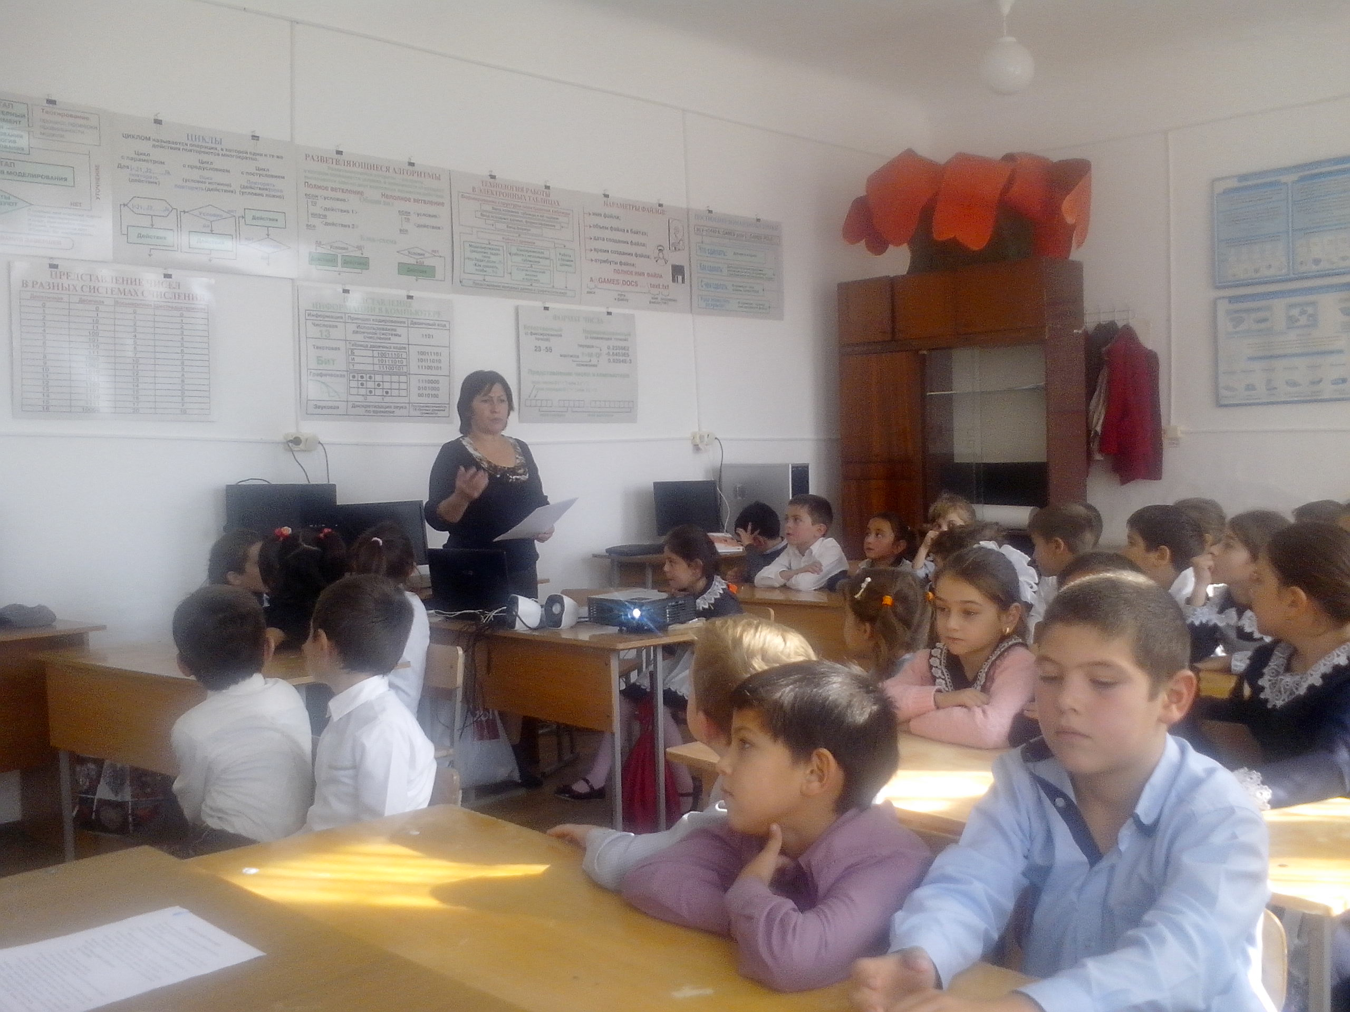

-Добрый день, ребята! Посмотрите друг на друга и улыбнитесь!
На части не делится солнце лучистое
И вечную землю нельзя разделить,
Но искорку счастья луча золотистого
Ты можешь, ты в силах друзьям подарить!
II.Сообщение темы, целей урока.
Ребята , как вы думаете все ли дети могут ходить в школу?(нет. )А почему? (есть дети, которые не могут ходить в школу по болезни…) Людей с инвалидностью, особенностями развития не нужно считать больными. Они просто другие, у них разные возможности, но равные (такие же как у нас с вами) права.
Просмотр мультфильма « Права детёнышей».Многие дети, ребята, рождаются больными. Они такие же дети, как и вы. Но им трудно. Есть дети, которые не могут ходить,не могут говорить, не слышат.
Просмотр социального видеоролика «Инклюзивное образование». Причина проблем человека с инвалидностью – это не его личные особенности, а препятствия вокруг него, которые ограничивают его возможности. Человеку с инвалидностью нужна обычная жизнь, такая же, как у его друзей, одноклассников и соседей. Таким детям нужна поддержка окружающих, государства для того, чтобы передвигаться, общаться, обучаться. Дети с ограниченными возможностями здоровья нуждаются в поддержке и дружбе ровесников.
Мультфильм «Цветик-семицветик».
III. Работа по теме урока.
1.Сообщение учителя.
Статистика.
В России детей с инвалидностью до 18 лет около 620 000.Не получают образование больше 100 000 детей.
Каждый ребенок уникальная личность .Все мы разные и это так здорово!
Устная речь не единственная форма общения .Но не для всех доступная .
2.Презентация «Самый большой урок в мире».
В октябре 2015 года 193 страны-члена ООН , включая Россию в рамках принятия Общемировых целей устойчивого
развития-плана действий для всего человечества по решению основных проблем ,стоящих перед планетой
Видеообращение В.Ш.КОГАНА
3.Просмотр мультфильма Кена Робинсона «Самый Большой Урок в Мире»
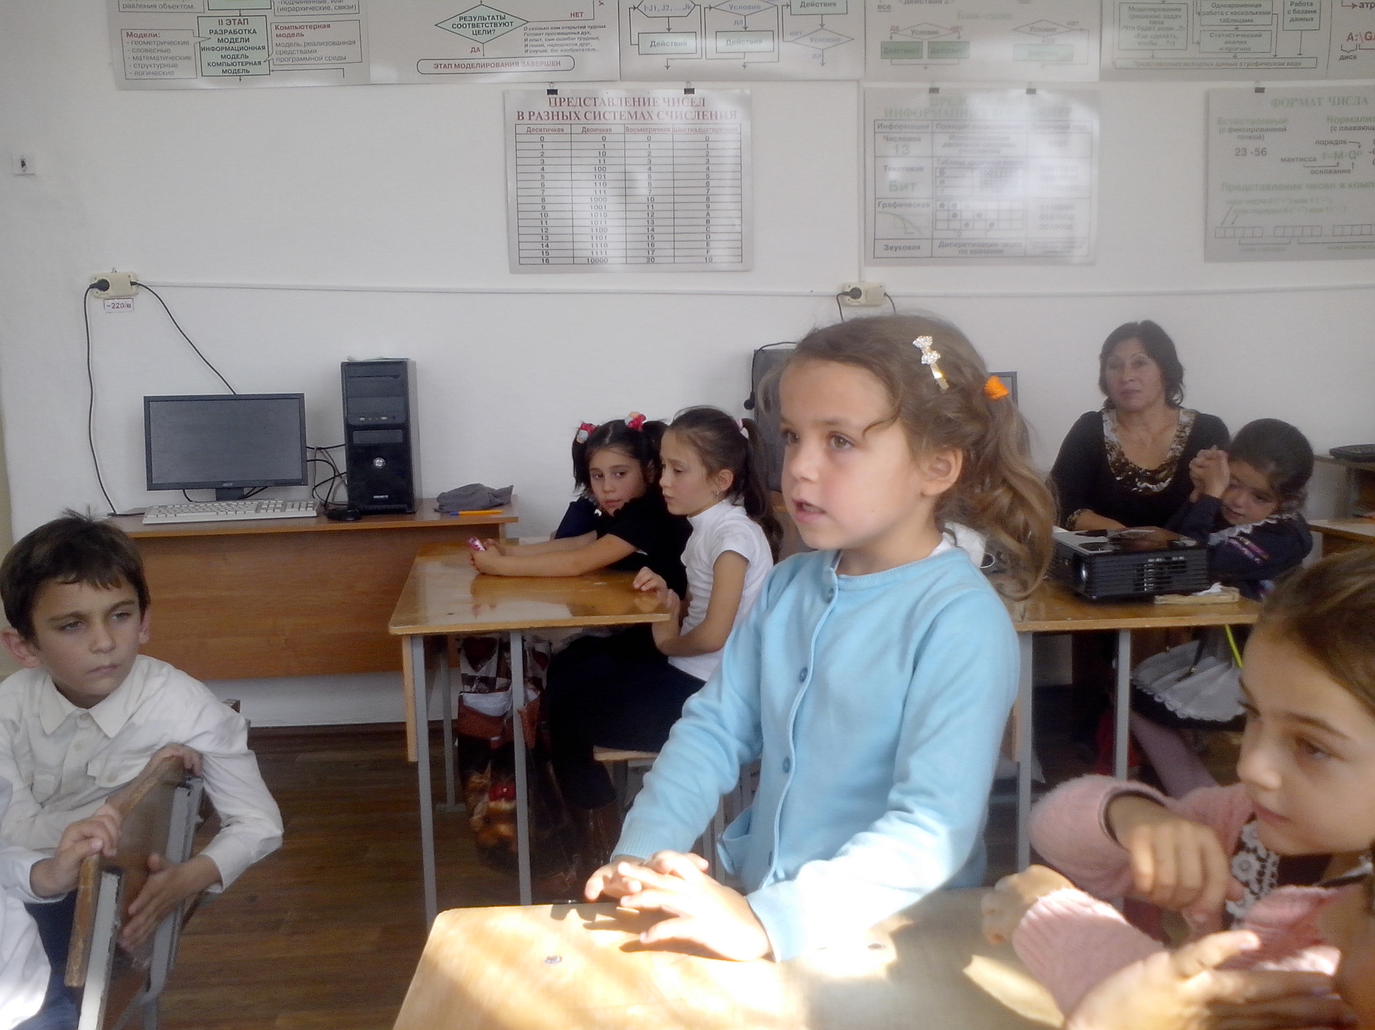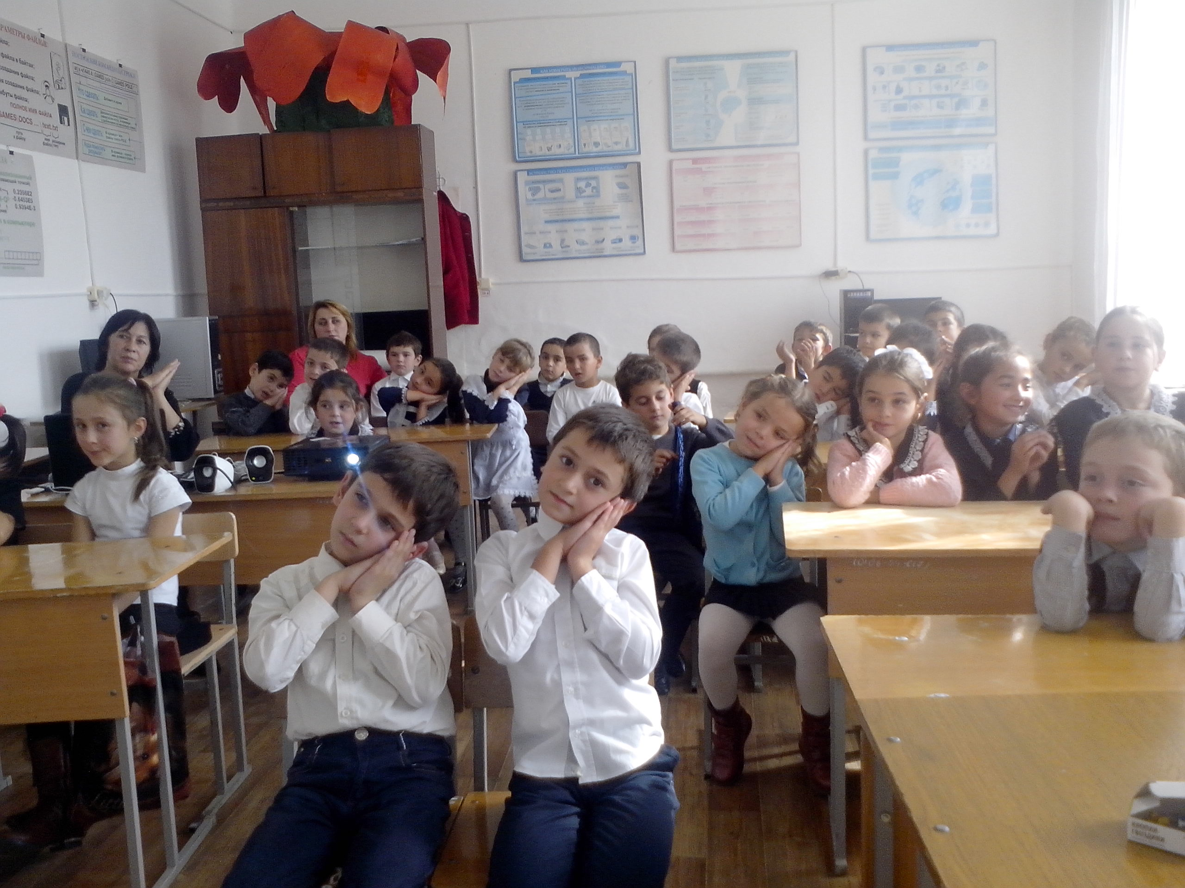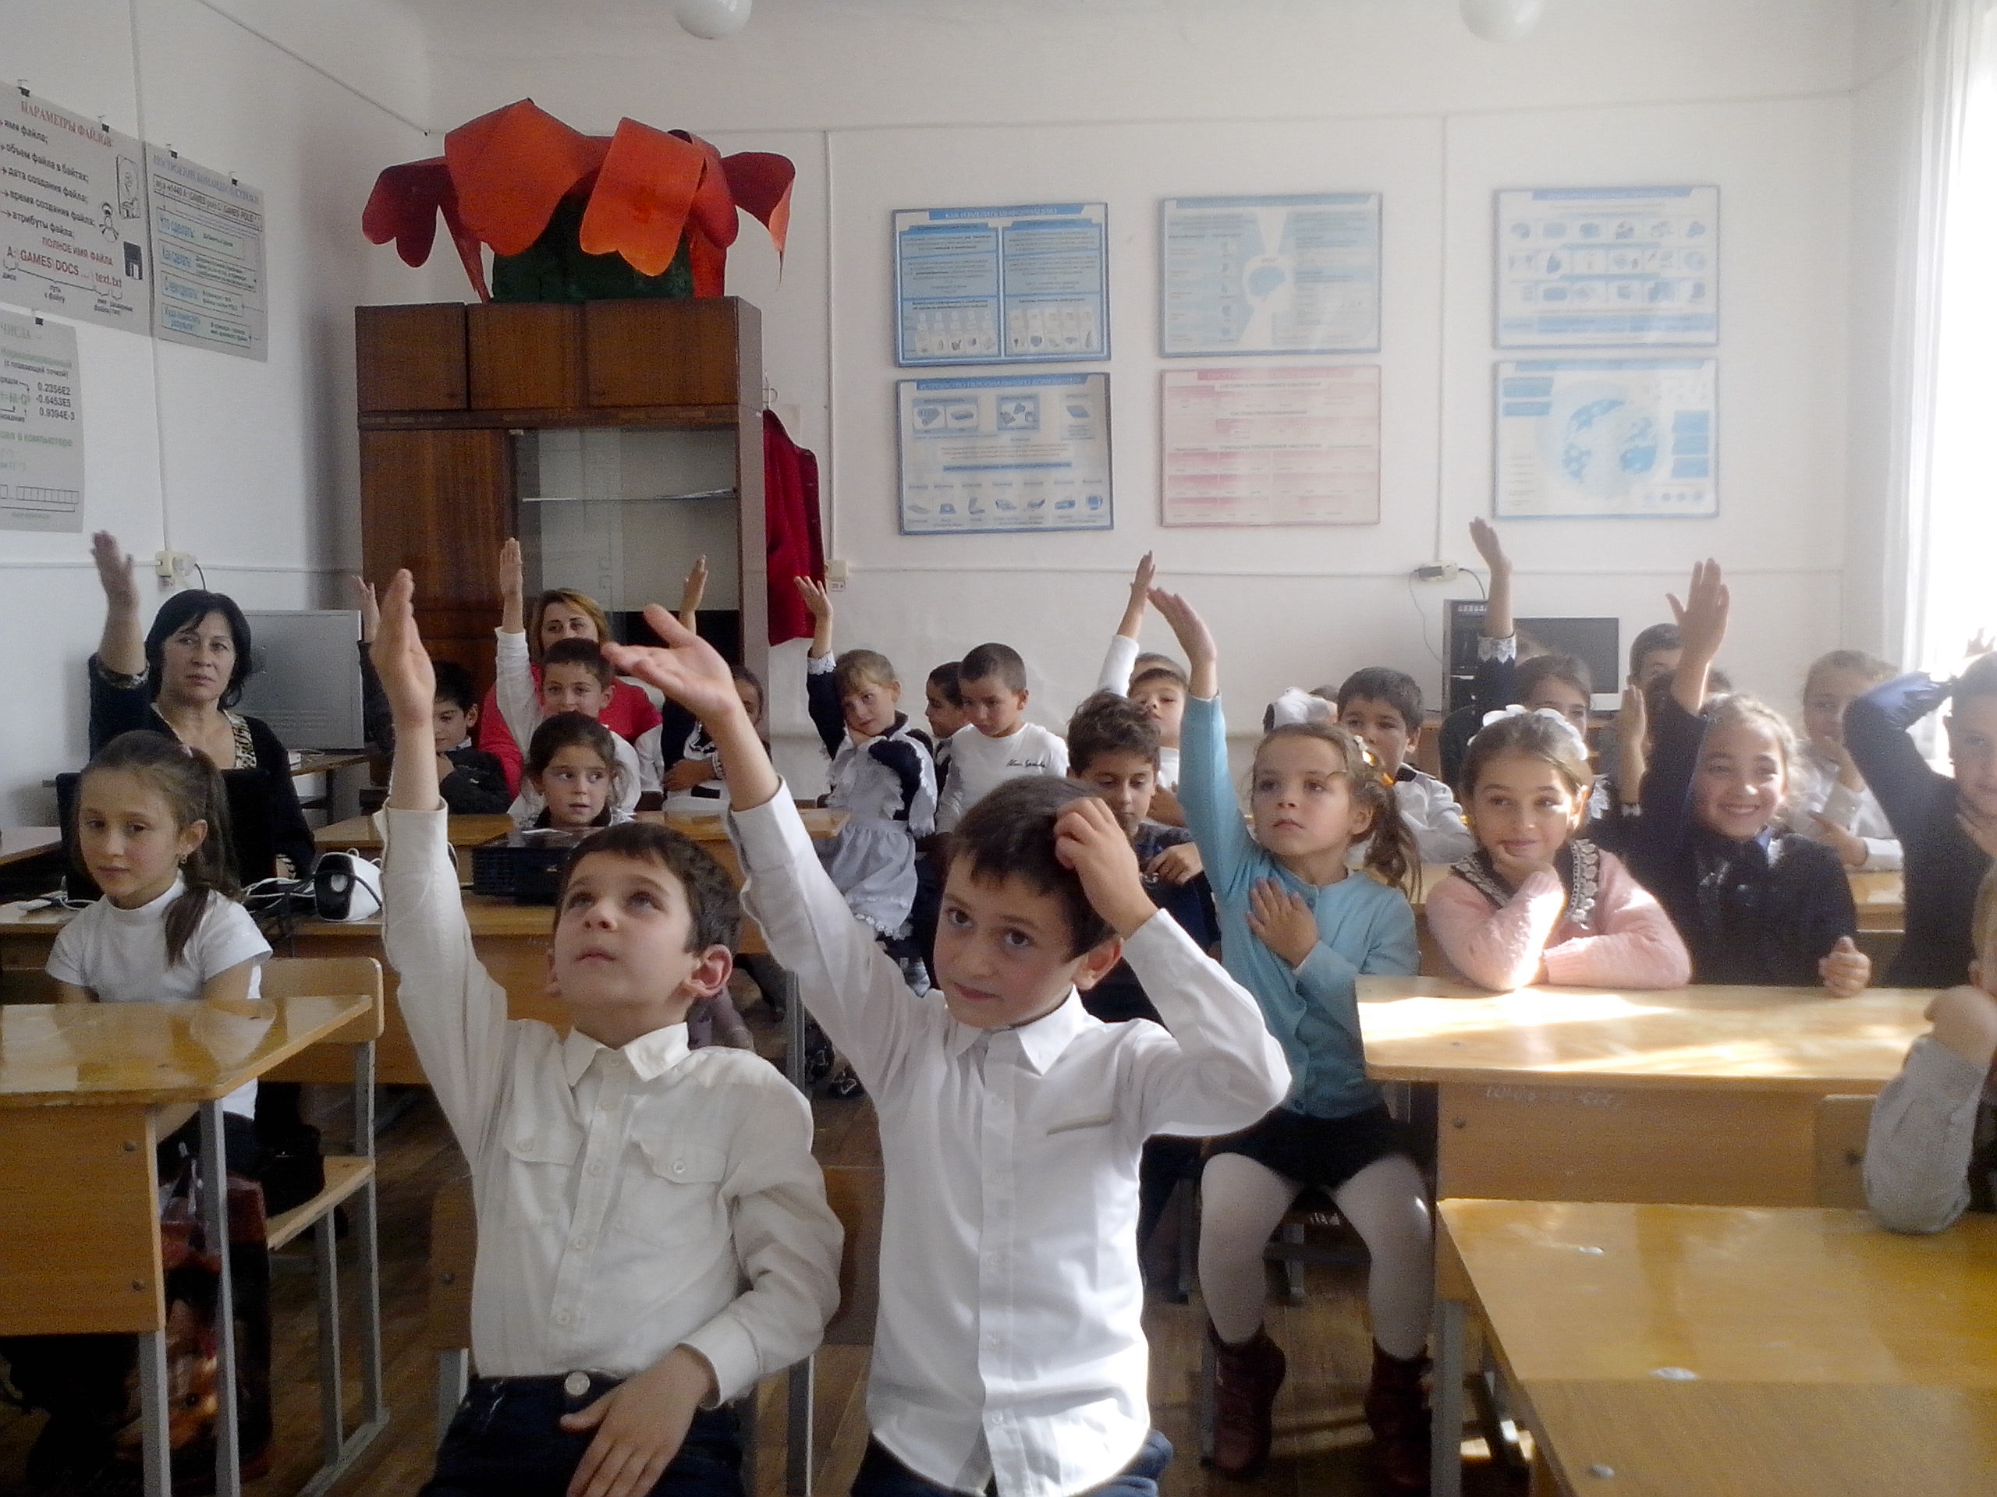

Клип «Не молчи» в исполнении Димы Билана и Натальи Водяной.
Видеофильм видео «Толерантность».
Просмотр мультфильма «Мы вместе».
Песню из мультфильма исполняем все вместе.

